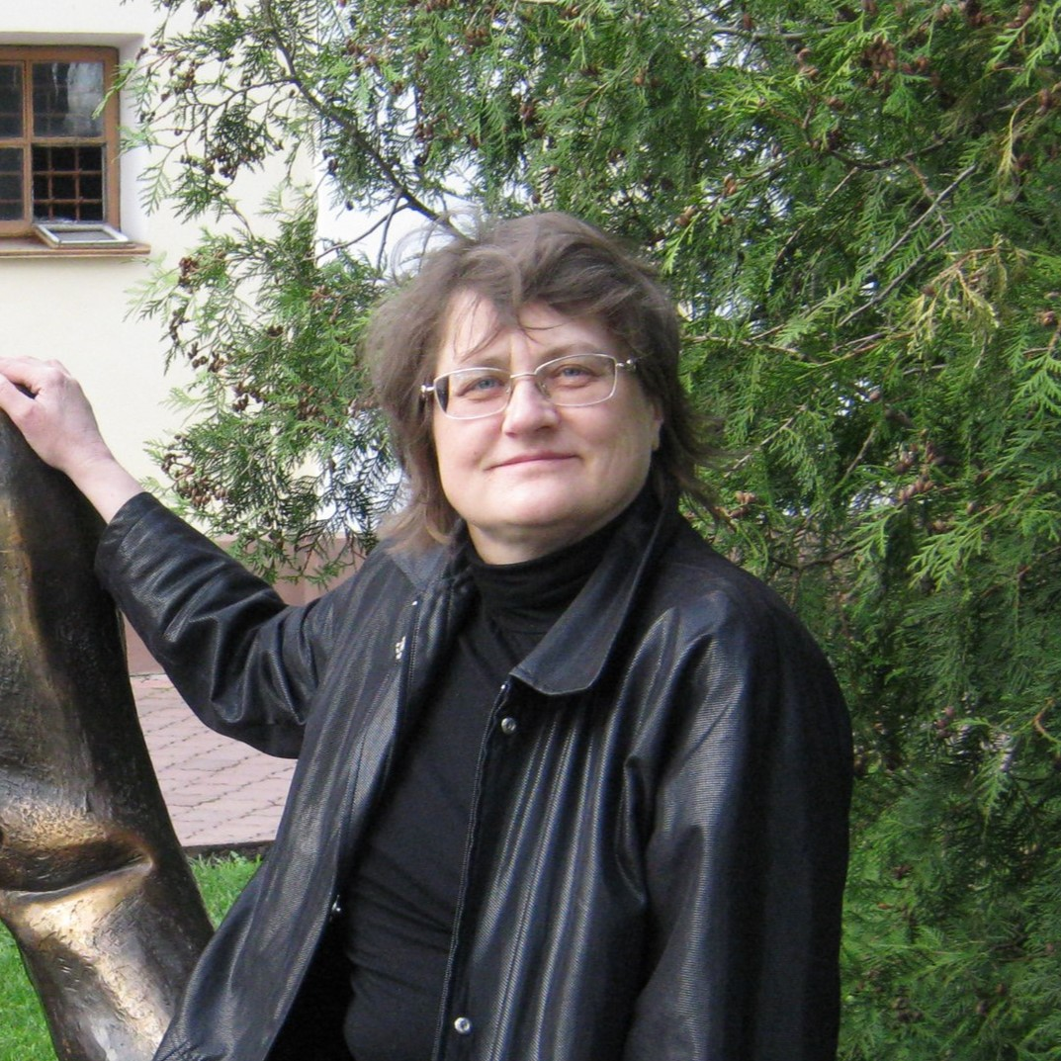

Личный архив Никольской Т.К.

1. **Никольская Татьяна Кирилловна**

2. Годы жизни с **1962** по ____

3. Годы учебы с **1985** по **1991**

4. Факультет (подразделение) **Исторический** (выпад)

5. Годы научной/творческой деятельности с **1980** по

6. Сфера деятельности **наука, литературное творчество**

7. Ученик (выпад) **Р.Ш. Ганелин, Б.В. Ананьич.**

8. Учитель (выпад)

9. Упоминаемые персоналии (простое текстовое поле) **Л.А. Никольская, П.Г. Крюи, Д.И. Раскин, Н.М. Корнева, Е.Е. Анисимова, В.В. Лапин, А.Н. Цамутали, Д. Гранин, А.А. Ковалёв, А. Попов, А. Цурков, М. Басыров, А. Гинзбург, А.Д. Столяр, А.Ю. Дворниченко, Н. Копусов, Л.Б. Этьен, Ю.Д. Марголис, И. Огурцов, М. Кононов, В. Кузнецов, А. Кушнер, И. Бродский, Р.Ш. Ганелин, Б.В. Ананьич.**

10. Ключевые слова (простое текстовое поле) **Ленинградский государственный университет, Исторический факультет, Ленинградская историческая школа, Зоологический кружок Ленинградского дворца пионеров, ЛИТО, РГИА, Перестройка, Европейский университет, поэзия, «Группа спасения памятников истории и культуры Ленинграда».**

***Опросник для интервью***

|  |  |  |
| --- | --- | --- |
| **Таблица 1. Информация об интервьюируемом** | | |
| 1 | ФИО, возраст | Татьяна Кирилловна Никольская (2.02.1962) – 62 года. |
| 2 | Род занятий | Историк русского протестантизма и движения мессианских евреев, писательница, кандидат исторических наук, член Союза писателей России. |
| 3 | Биографические данные | Родилась 2 февраля 1962 года в г. Ленинграде. Мама – Лариса Антоновна Никольская (1935–1992) – поэтесса, член Союза писателей СССР и Союза журналистов СССР, автор 3-х поэтических книг.  В детстве увлекалась биологией, занималась в зоологическом кружке Дворца пионеров им. А.А. Жданова, ездила в экспедиции. Работа «Период насиживания у чибисов» была представлена в павильоне юннатов на ВДНХ. По окончании средней школы около года училась на факультете журналистики Ленинградского государственного университета (ЛГУ). Закончила вечернее отделение исторического факультета ЛГУ (1985–1991), одновременно работая в Российском государственном историческом архиве. В 1998–2001 гг. училась на историческом факультете Европейского университета в Санкт-Петербурге. 21.10.2003 в Институте Истории РАН защитила диссертацию «Русский протестантизм и государственная власть в 1905–1991 гг.». Кандидат исторических наук.  С 2004 г. – старший преподаватель Санкт-Петербургского Христианского Университета. Круг научных интересов: историческое религиоведение, русский протестантизм (евангельские христиане, баптисты, пятидесятники, адвентисты седьмого дня), мессианское движение (евреи-христиане), проблемы идентичности, советская историческая литература и кино. Автор более 70 научных публикаций по этой тематике (в том числе переведённых на английский и немецкий языки), участница многих российских и международных научных конференций.  С детства писала стихи, а с 16–17 лет историческую прозу. Когда училась в 1-м классе – в газете «Ленинские искры» появилась первая публикация стихов. Занималась в ЛИТО, которыми руководили поэты Вячеслав Кузнецов, Александр Кушнер, Александр Шевелев, Николай Рачков.  Стихи, проза, литературные статьи, эссе печатались в газетах «Смена», «Вечерний Петербург», «Литературный Петербург», «Мирт», журналах «Искорка», «Журналист», «Север», «Чело», «МОЛОКО», «Вологодский ЛАД», «Молодая гвардия», «Вера и жизнь», «Мария», альманахах «Источник», «Линтула», «Свежий взгляд», «Гармония», других периодических изданиях и коллективных сборниках. В 2003 г. – победитель поэтического интернет-конкурса «Серебро слова» (г. Новосибирск). В 2014 и 2016 гг. – финалист Международного поэтического конкурса им. Игоря Григорьева.  Автор исторических повестей «В местах не столь отдалённых», «Марраны», «Кровь без почвы», «Сумерки революции», романов «Время Маккавеев», «Время большевиков» и др. Убеждённая последовательница реалистических традиций, особый интерес – к истории XX века. Излюбленные персонажи – городские интеллигенты, служащие религиозной или политической идее.  С 2017 года – член Союза писателей России. |

Табл. 1. В таблицу заносятся основные сведения об интервьюируемом для понимания объекта исследования. В биографических данных важно указать основные даты и вехи жизни респондента, а также ключевые события, с которыми связано исследование. Так же важно указать информацию об особенностях общения, возможность контакта на данный момент, состояние здоровья (например, интервьюируемый плохо слышит или инвалид определенной группы).

|  |  |  |
| --- | --- | --- |
| **Таблица 2. Информация об интервьюере** | | |
| 1 | ФИО, должность | Мамаюсупова Парвина Бахтиёровна |
| 2 | Дата записи (день, месяц, год, время (МСК)* | 24 мая 2024 года.  17:21 по МСК. |
| 3 | Устройство записи | MateBook D14 |
| 3 | Цели и задачи исследования | Цель: получение субъективного взгляда о научной жизни ЛГУ 1970-1980-х гг.   * Исследование биографических данных, уточняющих моментов (социальная природа, учеба в ЛГУ); * Изучение научных изысканий (учителя, оказавшие влияние, примечательные события); * Исследование образа студента (особенности учебного и культурного опыта). |
| 4 | Иные сведения на момент начала записи |  |

Табл. 2. В таблицу заносятся основные сведения об интервьюере, используемом оборудовании, цели и задачах его исследованиях и иных данных.

*Данная информация озвучивается в самом начале фонозаписи.

**Тема исследования**: «Ленинградская историческая школа и особенности образовательного опыта студентов-историков в 1980-1990-е гг.»

|  |  |  |
| --- | --- | --- |
| **Таблица 3. Категории вопросов и получение оценочных суждений** | | |
| Объект исследования (нарративы) | Вопросы | Ожидаемые результаты |
| Роль школьного зоологического кружка Ленинградского дворца пионеров в Вашей жизни | 1) В каком году вы начали заниматься в кружке? Вы намеренно искали возможности реализовывать интерес в области биологии?  Оценочные суждения:  1) Как мне известно, в кружке вы достигли успехов, ваша работа даже была представлена на ВДНХ. Как вы оцениваете роль занятий кружке в вашей жизни?  Конкретизирующий:  2) Когда вы отправились в свою первую экспедицию? Как далеко вы уезжали? |  |
| Основные вехи, связанные с университетской жизнью. | Оценочные суждения:  Почему ваш интерес к биологии не привёл вас на биологический или медицинский факультет ЛГУ?  Оценочные суждения:  На факультете журналистики Вы не задержались надолго. Какие ваши ожидания от учебы в ЛГУ не оправдались?  В период вашего обучения на вечернем отделении ЛГУ происходили ли события, которые вы можете назвать ключевыми для жизни университета? (празднование юбилеев, лекции выдающихся ученых, открытия или, наоборот, какие-то печальные события)  Уточнения: Почему? Имели ли вы к ним личное отношение или это история про сопричастность к жизни университета?  Можете ли вы выделить такие события в жизни исторического факультета? Кратко охарактеризуйте их, пожалуйста |  |
| Учителя и интеллектуальная атмосфера ЛГУ, воспоминания об ученых и преподавателях. | Оценочные суждения:  1) Какие преподаватели особенно на вас повлияли? Чьи имена вы считаете важным упомянуть, особенно с позиции вашего личного преподавательского опыта?  2) А какие вообще отношения складывались внутри коллектива факультета у преподавателей со студентами, в самой студенческой среде? Чувствовали ли себя частью большой университетской семьи?  3) Что отличало студента-история во второй половине 80-х гг. от всех остальных студентов?  4) Если же обращаться к учебному процессу и научной деятельноси в стенах университета: какие особенности научной школы исторического факультета ЛГУ вы считаете ключевыми? |  |
| Творческая и научная деятельность вне университета. Работа в РГИА, участие в ЛИТО. | Оценочные суждения:  1) Расскажите о Вашем участии в ЛИТО Кушнера. |  |

Табл. 2. В таблицу заносятся вопросы, связанные с оценочными суждениями. Группы вопросов: 1) смысловые вопросы: «Почему так произошло?», «Что для Вас это значило?», «Как Вы себя при этом чувствовали?» 2) вопросы сравнения: «Чем Ваше детство отличалось от детства Ваших родителей?» 3) условные вопросы: «Если бы Вам пришлось...» 4) вопросы отношения «По вашему, мнению важно ли было…?». Важно! Комбинирование разных типов вопросов, особенно в зондировании, даст исчерпывающие результаты.

|  |  |
| --- | --- |
| **Таблица 4. Категории вопросов и получение фактических суждений** | |
| Конкретизирующие вопросы | Получение фактов |
|  |  |
|  |  |
|  |  |
|  |  |
|  |  |
|  |  |

Табл. 3. В таблицу заносятся вопросы, способствующие подтверждению фактов (биографических, общеисторических). Важно понять, помнит ли даты собеседник для составления вопросов оценочных суждений (отношений к этим фактам).

Тематическая структура интервью:

1. Введение
2. Основная часть
3. Заключение

**Результаты «перекрестных вопросов»:**

|  |  |  |  |
| --- | --- | --- | --- |
| Общая исследуемая проблема: | | | |
| Случай 1. | Случай 2 | Случай 1. | Случай 2 |
| Формулировка вопроса: | Формулировка вопроса: | Формулировка вопроса: | Формулировка вопроса: |
| Общее: | | Различия: | |

**Общие выводы (заметки корреспондента):**

**Текст транскрибирования:**

**24 мая 2024 г.**

**17:21 по МСК.**

**Интервью с Татьяной Кирилловной Никольской.**

**24 мая 2024 года. 17:21.**

**Начать я хотела с такого вопроса немножко про детство. Как известно мне, вы занимались в зоологическом кружке. Скажите, пожалуйста, в каком году вы начали заниматься? И вообще, намеренно ли вы искали возможность интерес в области биологии реализовать?**

Тут отношение было такое. Вообще, ну, начну с того, что мама моя[1] была поэтессой, членом совета писателей. Вот, и я тоже с детства сочиняла стихи. Вот, кстати, я принесла, — вот эта книжка мамы, она вышла при ее жизни, но это не все ее книжки, одну я прихватила и покажу фотографию ее и свою. Вот, она была, — по профессии она была журналисткой, и кроме того, писала стихи. Вот здесь ее фотографии в молодости, вот здесь она выступает в союзе писателей. А вот здесь, в том, — вы потом можете там что-то посмотреть, сфотографировать. А вот здесь я со своей сестрой, старшей. Вот я, вот моя старшая сестра Женя. Ага.

**Это вы в зоопарке как раз, да?**

Да, да, в зоопарке. Так вот, значит, я тоже, как и мама интересовалась поэзией, любила поэзию, сочиняла стихи. В то же время я понимала, что это не профессия. Не то чтобы я была очень практичной: я просто вот как бы понимала, что стихами деньги не зарабатывают, поэтому я так вот с детства я присматривала себе какие-то другие профессии. Мне хотелось там стать археологом, режиссером, еще там кем-то, но особо у меня так в детстве интерес к биологии возник, в частности, под влияниям книги «Охотники за микробами»[2]. Вот, читали такую книжку?

**Если честно, я о ней впервые слышу.**

Там про микробиологов разных времен: от Левенгука, который, значит, первым открыл микроскоп, который мог ловить бактерий, мог видеть бактерии, — и кончая там концом XIX века– началом XX-го, Мечников и так далее. Вот, и я, кроме того, — как многим, мне нравились зверюшки? и вот я, значит, с 6 класса я начала заниматься в зоологическом кружке Дворца пионеров имени Жданова. Но это не значит, что раньше я ничем другим не занималась. Я там и в других пробовала: спортивные секции, кройки и шитья, мягкие игрушки. А зоологический кружок, — он достаточно так… Интересно мы с ребятами там работали. Была у нас станция недалеко от Смольного: это большой такой участок, где ребята сажали растения, выращивали яблоки, ягоды. И кроме того, были фрукты и овощи, был небольшой живой уголок. Самый крупный зверь там был дикобраз Катя. Ну и руководила нами Нина Максимилиановна Зверева. У нее была фамилия, подходящая для руководителя зоокружка. Вв течение года мы посещали занятия раз в неделю и там занимались с этими… Нам какую-то типа лекции проводили, типа урока: рассказывали о каком-то, о каких-то животных, а остальное время мы там с ними возились: чистили клетки, кормили, вот. Поэтому у меня так достаточно спокойное отношение к змеям, не то чтобы я их люблю, но я вот могла тоже этих ужиков брать в руки. Вот а летом желающие могли поехать в экспедицию. Это было бесплатно. Даже там ребята были на полном довольстве. Но сами должны были помогать готовить эту еду. Я дважды ездила в такую экспедицию в Ленинградскую область. Бывали еще экспедиции на юг, на море, но на тех я не была. И вот в течение где-то двух недель мы уезжали, нам заранее выдавали консервы: это был тогда большой дефицит, там лосось, тушенка, — это просто так в магазине было не купить. И мы, значит, вот брали с собой этот сухой паек, ну и там что-то готовили, ну вернее готовил кто-то из взрослых, а мы помогали: там картошку чистили и прочее. Жили мы в лесничестве оба раза: в первый раз в Приозерском районе, в Синёво, а второй раз — в Выборгском районе, Окунево. Это было такое совсем место дикое, приграничье, туда просто так даже было не попасть. Мы по такому специальному разрешению. Там даже я впервые в жизни увидела тюленя в живой природе — правда, дохлого, к сожалению. Но там настолько была чистая вода, что даже тюлени плавали. И мы наблюдали за животными, писали дневники наблюдений, потом по этому дневнику писалась работа, и вот моя работа даже участвовала в ВДНХ, я участник ВДНХ 1977 года[3].

**Скажите, пожалуйста, — вы сказали, что вас был интерес к археологии, и вот в Дворце пионеров, в Ленинградском, же очень… Тоже такой был кружок археологов — серьезный, хороший, ребята ездили в экспедиции. Вы туда не пробовали попасть?**

Нет, не пробовала. Как-то я увлеклась, — вот в тот момент я увлеклась достаточно биологией, а потом, когда уже как-то к биологии пришло охлаждение, возрос интерес к истории. Я к тому времени… меня больше интересовал там 20-й век, 19-й, то есть более близкие времена. И кроме того, очень меня тогда увлекал театр.

**Ага, а вот это, получается, вам сколько лет уже тогда было?**

15-16.

**Как раз к старшим классам?**

Да, к старшим классам я прекратила заниматься в кружке биологии, после 8 класса.

**И, получается, вы потом поступили не на историю, а на журналистику. Как так вышло?**

Потому что я еще недостаточно чувствовала себя выбравшей профессию. Меня увлекал к тому времени, к окончанию школы, очень театр, как я говорила, но не в качестве, понятно, актрисы, а в качестве зрителя, там, может быть, в качестве критика. Но себя я, конечно, не рассматривала, — хотя в качестве актрисы, хотя один раз мы с подругой после 9 класса ходили на просмотр в театральный институт, ЛГИТМиК, Ленинградский государственный институт театра, музыки и кинематографии. Конкурс там было 60 человек на место, поэтому, чтобы попасть туда, нужно было, прежде чем сдавать экзамены, — нужно было пройти творческий конкурс. Но все понимали, что нет смысла ребятам сдавать документы, чтобы их тут же отсеяли. Поэтому сначала проходили отборочный тур и еще три, и только те, кто прошел эти три тура, сдавали экзамены, и уже тогда их могли зачислить или не зачислить. Поэтому, чтобы вот так вот просто прийти на просмотр, и не требовалось никаких документов: там ни сколько тебе лет, ни есть ли у тебя диплом. Вот мы из любопытства с подружкой сходили на этот конкурс, там читали стихи, — тогда набирал Игорь Владимиров, вот режиссер Ленсовета, но самого его я не видела, у него там помощница сидела, по фамилии Кузнецова дама. И там прогоняли целыми десятками, то есть запускали 10 человек, потом выпускали: выходили они там минут через 10. И в общем, из этих десяти человек на следующий тур проходил в лучшем случае один, а чаще вообще никого, потому что очень большой был отсев. Ну естественно, нас тоже отсеяли, но воспоминания такие все равно интересные остались, потому что так-то мы не собирались всерьез идти, но какой-то опыт все равно сохранился.

**Это, конечно, нервно. Вы убедились, что это не ваше, да?**

Да, конечно. Я это в общем-то и раньше понимала, но просто мне было интересно какие-то вещи, что называется, попробовать на вкус. Ну, по крайней мере, такие вещи, которые не принесут каких-то неприятных последствий. А по сути, окончив школу, я толком и не знала, куда мне идти. Уже только через год по маминому совету, — у нее там были знакомые на этом факультете журналистики, я туда поступила, но желания учиться у меня не было, и я… И я через полгода после первой сессии оттуда ушла, и нисколько об этом не жалею, потому что быть журналистом можно и с документом историка, а вот быть историком с документом журналиста — это никак. И тем более в советское время только в крайнем случае можно было получить второе высшее образование. Сейчас хоть пять получай, а тогда второе высшее, — это требовалось специальное разрешение, специально, вот что человеку именно *нужно* это второе высшее, а просто так учиться вот, допустим, потому что это интересно, — это было нельзя. Ну и к тому же платного образования тогда не было. Ну а постепенно у меня зрело желание поступить все-таки в университет на исторический факультет. И первый раз я держала экзамены в 1984 году, но тогда не набрала нужное количество баллов. У меня тогда был достаточно высокий проходной бал, и проходной балл этот состоял из четырех оценок за экзамен. И еще оценка требовалась — средняя оценка от аттестата. А у меня аттестат был ниже четверки, то есть у меня в аттестате были тройки. Поэтому даже если бы я получила все пятерки по всем экзаменам, у меня все равно… Я бы не смогла набрать, потому что проходной балл был бы 24. Но тогда в советское время был такой вариант таким, как я, поступить все равно, куда им хочется. На вечернее заочно принимали без проходного балла человека, если он работает по специальности. То есть, экзамены всё равно надо было сдать, но достаточно было сдать хотя бы на тройки. И уже проходной балл не имел значения, потому что человек работает по специальности, и он повышает свою квалификацию. И в 1985 году я таким образом поступила на вечернее отделение исторического факультета, а за полгода до этого я устроилась работать в Центральный государственный исторический архив. Сейчас он называется РГИА, Российский государственный исторический архив. Этот архив находился по одну сторону Невы, а истфак — по другую сторону Невы. Ну и вот я заканчивала где-то без пятнадцати шесть работать, переходила, там в буфете перекусывала и, надо сказать, почти вся молодежь, которая работала у нас в архиве, — она вся училась на истфаке, поэтому это вот я принесла [показывает фотографии]: вот это я, тоже в 80-е годы, а вот это, значит, я возле архива с моими коллегами, — все они на разных факультетах, хотя на разных факультетах, на разных курсах, вот, но все они тоже учились на истфаке.

**У вас такой интересный способ. У нас сейчас обычно сперва учатся, потом работают. А у вас как-то на работу ради учебы. Это очень интересно.**

А это в советское время, потому что это было тем, кто имел рабочий стаж, даже просто не по специальности. Это тоже учитывалось при приеме. Поэтому, наоборот, даже если молодому человеку не удавалось ему после школы поступить, как правило, шли работать. Желательно, чтобы это было как-то связано с будущей специальностью, но и в принципе вот как-то нигде не работать — это и не приветствовалось, и невыгодно было. А вот здесь тоже, здесь я уже когда была научным сотрудником на последнем курсе, меня перевели уже в научный отдел, поначалу я просто дела выдавала и нумеровала [показывает на фотографию][4]. Вот это значит вот наш начальник Давид Иосифович Раскин[5], он сейчас профессор университета, истфака.

**Какой он тут!**

Вот, Надежда Михайловна Корнева[6], она тоже преподает сейчас в университете на истфаке. Вот она, значит, — я в их отделе работала. Это Анисимова Екатерина Ефимовна, но она, по-моему, нигде не преподает. А это просто дама, которая к нам в гости пришла в отдел. Вот мы пьем чай в обеденный перерыв. Видите, такой зал интересный, где мы работали: камин старинный, шкафы старинные.

**Это старое здание, да?**

Это да. Сейчас, потому что очень далеко. Это на Английской набережной[7].

**А получается, Вы в РГИА сколько, ну, в архиве, работали?**

В РГИА я работала 14 лет: с конца 1984 по 1998 год. В 1998 году я поступила в Европейский университет и уволилась из архива. Вот здесь я в Новгороде тоже в эти годы. Вот это одна из немногих, я, к сожалению, не нашла более старый альбом, поэтому так выборочно. Вот это сделано на истфаке. Это я со своими однокурсниками. Ну, тут я не всех помню. Вот это Маша Лоскутова. Это, кажется, Паша его звали. По фамилии не помню. Вот остальных забыла, вот еще двоих забыла, как их зовут, но вообще со своими однокурсниками я мало общалась, потому что все-таки на вечернем факультете, — на вечернем отделении я больше общалась с теми студентами, которые у нас работали. Но я немножко еще расскажу про них. С вечерниками, — мы приходили уже уставшие, поэтому общались не так много. Мы тоже общались, тоже были какие-то интересные случаи, как вместе экзамены сдавали. После первого курса многих мальчиков, — поступило сначала мальчиков гораздо больше, но вот их после первого курса забрали в армию, потому что вечерникам не давали отсрочку от армии. И остались только те ребята, уже отслужившие. Вот. Значит, мне очень нравилось учиться, особенно первые годы. Я просто чувствовала, что я нахожусь в своей тарелке. Мне нисколько было не утомительно ходить на занятия. Каждый вечер, — это четыре вечера в неделю после работы надо было идти на занятия. Только пятница была свободная, и то все равно надо было что-то готовить, в библиотеку ходить. К сожалению, у меня нет фотографий наших преподавателей, но я принесла некоторых, которые тоже преподавали в университете и в Европейском университете. Вот это мой научный руководитель — Рафаил Шоломович Ганелин[8]. Он несколько позже стал моим научным руководителем, а вот когда я диплом писала в университете, был его друг Борис Васильевич Ананьич[9]. Первоначально Борис Васильевич Ананьич был моим научным руководителем, потом стал Рафаил Шоломович. Вот Цамутали Алексей Николаевич[10], он тоже преподавал и в университете, и в Европейском университете. Вот Владимир Викентьевич Лапин. Он одно время был директором нашего архива и деканом Европейского университета и в Большом университете он тоже, по-моему, преподавал. Вот здесь вот мои однокурсники, — значит, Европейский, это уже Европейский университет. Это вот здесь как раз Лапин. Это вот наш исторический факультет на встрече с Даниилом Граниным. Вот Даниил Граниным. Вот тогда забавная история случилась. Он, значит... Так, интересные у него были манеры. Он, — как выяснилось, то, как он у нас выступал, он так же везде. То есть он не пришел заранее. Вот, как бы уже народ собрался, уже время, уже пора начинать, и его как бы нету — и вдруг, значит, вот он выходит и проходит уже мимо сидящих людей так вот важно. Но, как нам потом рассказали, он всегда так выступает вот, ну и, видимо, ему сказали, что выступает он перед историками: он стал говорить, что, значит, вот историческую науку, вот насиловали, насиловали, вот — и поэтому она стала шлюхой. Вот. Ну и я на весь зал говорю: «Если насиловали, – значит, не шлюха». Вот. И народ, включая преподавателей, значит, грохнул. И все, значит: «Ха-ха-ха». Вот потом это стало такой легендой истфака в Европейском университете, а Гранин, — он даже не понял, над чем смеются, что в каком-то смысле над ним смеются. Как-то он очень, — такое впечатление такого важного… Что просто он где-то вот так вот над нами как-то вот возвышался и не понимал, что происходит. Ну а мы над этим поприкалывались, так по-молодёжному. Значит, ну вот здесь, во время [*продолжает показывать фотографии*]… Мы турпоходом таким небольшим, однодневным, ходили. Здесь тоже частично студенты университета, мои коллеги. Это мы в Рождественно—Батово от Сиверской шли пешком. Это 88 год.

Вообще, конец 80-х годов, — это было очень… Время такой бурной перестройки. Я тогда очень интересовалась всем, что происходило тогда, причем перестройку эту я почувствовала. Первый раз такой был звоночек, когда по телевизору показали такой документальный фильм «Русские здесь». Это американцы сняли про то, как живут русские мигранты, и показано это было достаточно так объективно, то есть там их и не расхваливали, но и не поливали, что это там изменники родины и все прочее. И это было так необычно, что показывают американский фильм, где-то идеологический, документальный, — показывают по советскому телевидению. Но по-настоящему, вот такую именно бурю перестроечную я почувствовала: это весна, значит, 87-го года. Прибегает на работу одна из девушек-сотрудниц, говорит: возле, тут на площади, на Исаакиевской, толпа собирается, протестует против уничтожения гостиницы Англетер[11]. Ну, мы, про работу забыв, все туда дунули. Вот, действительно, стоит толпа. Представляете, сейчас это может быть и ничего такого особенного вот, а тогда — это же, понимаете… Последняя демонстрация вот такая, неофициальная, — она вообще была еще в двадцатые годы. А тут, значит, вот стоят, ну, люди, стоит молодежь там с плакатами. Вот, и здесь же милиционеры, но никого не трогают. Вот, и выступают, там митинг происходит. Я прям была в шоке, говорю, как это здорово, говорю. А у меня спрашивают, неужели вот вас только это волнует? Я говорю, ну вот да, прежде всего это. То есть меня даже не то, что там взрывают или не взрывают гостиницу Англетер, то... Вот, а то, что вот люди вышли, вот, и их не тронули, их не вентили, как потом стали говорить. Вот, их выделились тогда первые лидеры, там Алексей Ковалев[12], который потом стал депутатом, Михаил Талалай, вот, он потом в Италию уехал, оттуда писал эти самые всякие очерки, вот. А, значит, Ковалев тогда был таким вот лидером. И вот он однажды выступал, а ну, не было же ничего такого, чтобы можно было возвыситься над другими. И вскакивали, чтобы выступать, — вскакивали… Была зима, было все так замерзшее, и в том числе кусты такие были, заваленные снегом, и снег еще был такой заледенелый. И вот прямо на эти кусты вскакивали. Милиционеры говорят: «Ребята, не трогайте кустики, Есенин природу любит». То есть прямо на эти кустики вскакивали. Потом всё-таки это самое разрушено, этот дом, и этому не помешало, но зато дали обещание, что будет восстановлено здание в таком же виде, в каком и было. И это обещание было выполнено.

А потом это место, вот там, где пикетировали, — оно стало таким местом, одним из первых мест, где тусовались всякие неформалы, любители политики, выступали, обменивались какими-то новостями, беседовали, — ну, как теперь говорят и тогда уже начинали говорить, тусовались. И даже повесили такой журнал, где всякий мог бы записываться. И вот я вам принесла... Хорошо, что у вас есть компьютер. Я могу его перебросить вам. Вы можете потом его посмотреть. Ну и в общем как бы... Мы тогда тоже, мой сослуживец и не однокурсник, но тоже на истфаке учащийся, Алексей Попов, — вот мы тогда начали снимать фильм. И вот здесь этот фильм, вот, по моим стихам, вот, значит, называется он «Самые страшные месяцы». И там снимался, помимо вот некоторых наших сослуживцев, наших приятелей, — мы тогда вот с Лешей и еще с некоторыми ребятами организовали творческую группу «Сенатская площадь». Вот Алексей Попов, а это Марат Басыров, он потом стал писателем, к сожалению, сейчас уже умер. И там еще снимался... Снимался там еще диссидент Аркадий Цурков. Он был осужден в советское время за антисоветскую деятельность, хотя был на самом деле таким, если можно так выразиться, еврокоммунистом. То есть эти ребята, которые как бы принимали коммунистические идеи, но они считали, что советская власть как раз от этих идей отступила, что она… В общем, режим загнивает. В общем, они недалеко от истины ушли. С Аркадием я познакомилась тоже благодаря вот этой тусовке, потому что там был такой журнальчик, где все желающие могли что-то записать. И он тогда вышел по помилованию. И Горбачев тогда выпустил досрочно по помилованию многих осужденных за политическую и религиозную деятельность. Вот помилование чем отличается от реабилитации, знаете?

**Если честно, только предполагать могу.**

Реабилитация — это когда человека признают невиновным. Помилование — это когда человека все равно признают виновным, но милуют. То есть там досрочно отпускают или там, допустим, дают более мягкое наказание. Вот, или от смертной казни освобождают. И вот, значит, Аркадия тогда помиловали, он вернулся в Ленинград, где его ждала жена с ребенком. И он написал маленькую такую запись с указанием своего телефона. Мне стало очень интересно. И я позвонила, меня пригласили в гости. И вот с этой семьей, с Аркадием и Ириной, я общалась. Такое доброе было общение, пока они не эмигрировали в Израиль несколько лет спустя, вот. Но он был в этом фильме. Почему я про это еще рассказываю, потому что это тоже связано с университетом. Ага. Вот. Дело в том, что вот у Леши Попова, значит, на его курсе заочном учился еще один диссидент, Ростислав Евдокимов. Его тоже помиловали. Он учился раньше на истфаке, до того, как сел за организацию, значит, этих… Независимого профсоюза. И вернувшись в Ленинград, он восстановился на истфаке. И я Лёше года три говорила: “У вас на курсе учится Евдокимов”. Он говорит: “Нет никакого Евдокимова”, потому что заочники еще меньше друг друга знали. И вдруг уже на самом последнем курсе, перед выпуском, выясняется, что Евдокимов все-таки есть, и они познакомились, и более того: вот, узнав, что Леша снял фильм, в котором участвует Аркадий Цурков, Евдокимов пригласил принять участие в киновечере в Доме кино, где кинотеатр Родина. Там, значит, был киновечер, посвященный как раз диссидентскому движению, и там показывали, должны были показать фильм, снятый Александром Гинзбургом за границей. И Евдокимов экспромтом предложил показать этот фильм тоже, — а он маленький, 10 минут. Поэтому было все нормально, в формат вечера вошло. И сначала народ немножко удивился, что вдруг вместо одного фильма показывают другой. Евдокимов встает и говорит: «Это экспромт». Мы стали смотреть: увидев Аркадия, ползала его узнали, потому что собрались там в основном люди, которые как-то связаны с диссидентским движением. Ну и в общем, у меня впечатление, что даже они там немножко позавидовали некоторые, что про них фильм не сняли. Так что, можно сказать, мы не только учились, мы и таким творчеством занимались.

**Та черта, мне кажется, которая во многом отличает именно студентов вашего и около поколения. И вот вы упомянули Алексея Анатольевича Ковалева, а он был вот моим прошлым респондентом как раз. И вот он, рассказывая про истфак, про кафедру археологии, — он вообще очень много говорил об учебе тоже. И вот он, как главную направляющую развитие факультета, называл именно преподавателей. Очень много о них говорил, о своих учителях, что насколько их личности влияют, методический подход. Вы бы... Ну, я не знаю, как это было на вечернем отделении, но вы бы согласились?**

Про преподавателей тоже расскажу. Вот я просто еще тут покажу остатки фотографий. Вот это как раз во время киносъемок. Но это уже второй фильм, который мы снимали по рассказу Грина «Крысолов». В нем в главной роли снимался Марат Басыров. Я там не снималась, там только моя рука мелькает в одном место. Хотя меня Леша пробовал снимать.

**Это вы снимали?**

Это постановочный кадр. На самом деле, то, что я снимала, это не вошло. Это тоже архивная поездка наша. Эти девушки тоже учились на истфаке, тоже на вечернем или заочном. У нас фактически вся молодежь там училась. Теперь о студентах я вам немножко рассказала, теперь о преподавателях. Я училась на вечернем, поэтому я общалась с преподавателями меньше, чем могла бы на дневном. Но, безусловно, тоже у меня были более любимые предметы, менее любимые, совсем нелюбимые. На первом курсе мне очень нравились предметы «Археология и история первобытного общества», который преподавал Абрам Давыдович Столяр[13]. Мне было очень интересно, он очень увлекательно это рассказывал, причем так очень живо, не только какие-то сухие… Потом-то я, когда стала изучать уже по учебникам археологии, там довольно много такого сухого материала, даже где-то математического. Но он там рассказывал так, что представляешь эти шкуры, плохо вычищенные, вот, как они шатры там устраивали, делали и все такое прочее. Вот. Нравилась мне, как ни странно, история КПСС. Вот. Я не помню, как зовут эту преподавательницу. Ну, мне она нравилась. Вот. Ну, просто уже всех не упомнишь. Вот. Поэтому я ее не помню не потому, что она была плохим преподавателем, а просто как-то вот сейчас уже не помню. Мы два года тогда изучали эту историю КПСС. И, собственно, я не считаю, что это было потерянное время, потому что фактически партия была правящей, она была фактически правительством. И изучение истории партии – это изучение политики на протяжении всего XX века. У меня было особенно много, вот… И особенно интересна история оппозиции троцкистской. Я выступала с докладом о Троцком. Это тоже была такой вот, такой фишкой перестроечной, потому что в советское время Троцкий считался злейшим врагом коммунизма. И даже просто рассказать его биографию, это... Надо было только говорить, что он, значит, плохой. И, кстати, первое — это тоже было таким сенсационным событием, когда на истфаке один профессор, сейчас я не помню, он муж Нины Андреевой, как мне говорили, которая написала статью «Не могу поступаться принципами». Так вот, этот профессор выступил с докладом, значит, о Троцком, и сбежалась, наверное, чуть ли не тысяча человек, а может и больше, зал был набит огромный. Вот это в первый раз я услышала биографию Троцкого. Ну и я, значит, когда мы дошли до 20-х годов, я тоже выступала, значит, с докладом о Троцком. Вот. Нравилась мне история России. Я проходила по кафедре истории России. Мне нравился Андрей Юрьевич Дворниченко[14]. Он у нас преподавал на первом курсе историю средних веков. Фактически он излагал концепцию фрояновскую. Для меня эта концепция была новинкой, потому что в школе мы изучали, что была, как называется, феодальная раздробленность. А тут значит, что ее не было, а были города-государства. Ну, это было так любопытно. И тоже мы там выступали с докладом. И я там выступила с докладом по книге Скринникова «Бориса Годунов». И мне тут тоже это было, поскольку такая была обстановка большей свободы, чем раньше. Я это сделала с такими приколами, с юмором. И это всем понравилось, включая Дворниченко. И помню, я уже много лет спустя встретила одну девушку. Ну, а иногда я встречаю своих бывших однокурсников. Даже один раз в Пюхтицком монастыре монахиня была. Значит, учились мы вместе на одном курсе. Значит, так вот, одна из девушек, она уже, может быть, не помнила ничего другого, связанного со мной, но запомнила этот доклад.

С кем мне было очень сложно, и всем было сложно, — преподаватель по Древнему Востоку. Он заваливал всех. У него никто не мог сдать с первого раза. Я сдала с четвертого, и это не предел. И он считал, что все должны вообще досконально знать этот Восток, причем не то, что там что-то такое в общих чертах, а досконально вообще каждую страну, а стран было много. И в конце концов я поняла, что Индию мне просто не выучить, потому что там имена такие, что мне даже их не произнести. Поэтому я стала учить так, целенаправленно, Китай и Японию. И пока мне не досталось вот это, я приходила сдавать. Потом, по истории более позднего Востока, у нас был такой преподаватель — Зеленев. Мне он нравился, как он преподавал. Но экзамены принимал не он, экзамены принимали другие, в том числе и одна преподавательница, у которой было прозвище Бабка-арабка. Потому что она очень любила арабов и не любила Израиль. И пришли мы сдавать этот экзамен, мне досталась Иранская революция, как сейчас помню: она происходила на моих глазах, — я тогда как раз в старшем классе, в 10-ом училась, поэтому в принципе я это знала, и я попала к другому мужику. А другой студент, он попал к этой Бабке-арабке, причем ему досталось как раз что-то, связанное с образованием государства Израиль. А, понимаете, в конце 80-х — очень мало тоже про это что-то знали. А тут я слышу, там Герцль, там Жаботинский, это он знает, этот парень, который сдает. Он знает каких-то, значит, вот деятелей сионизма даже. Думаю, наш парень такой эрудированный. В общем, вдруг слышу крик этой преподавательницы: «Что?!». В общем, суть в том, как я поняла (я не слышала, что он сказал), но сказал, видимо, что-то лестное для Израиля, но нелестное для другой стороны. И в общем, она, в общем, накричав на него, она него выгнала. А вообще, она, — значит, про нее ходила легенда, что она завалила одного студента за фразу: «Восстание было подавлено с истинно-восточной жестокостью…». Ну, это легенда, я не знаю, может быть, так и не было. Вот. Значит, был еще такой, значит, преподаватель Тишкин, но он у нас не преподавал, но про него тоже ходили легенды, что он очень... Ну, как бы его гендерные, как теперь бы говорили, темы очень интересовали, и ему приписывают фразу: «Доказано, что между мужчиной и женщиной наряду со сходством есть различие». Это, конечно, тоже такая легенда. Наверное, он сказал что-то, имея в виду, что психологически у мужчин и женщин могут быть сходства и различия. Потому что, конечно, физически тут ничего доказывать не надо. Интересные семинары вел Николай Копусов, тогда молодой доцент, а может, и не доцент еще: вот совсем молодой человек тогда был. Он нам всем задавал какие-то доклады, чтобы этот доклад был связан с темой, которую человек изучает. И когда я сказала, что меня интересует общественное движение начала 20 века, он задумался, предложил составить доклад о трактате о добровольном рабстве этого де Ла Боэси Этьена. Я прочитала этот трактат о добровольном рабстве, прочитала это, — тогда же все это в интернете не найдешь, надо было в библиотеке. Он, с одной стороны, воспринял доброжелательно, но раскритиковал вот с той точки зрения, что, по его мнению, автор был тогда совсем юноша, если вообще не подросток. Ну а я считала, что это уже такой зрелый человек, вот. Значит, очень таким популярным был преподавателем Юлий Давидович Марголис[15]. Про него ходила история, что он был замешан в это дело Огурцова[16]. Знаете его? В общем, в конце 60-х — начале 70-х годов некто Огурцов организовал такие семинары квартирные, где выступали с докладами ученые, ну и студенты, и преподаватели молодые на всякие исторические темы. Сам этот Огурцов был монархистом, вот, его потом посадили на огромное количество лет, и посадили некоторых членов этого семинара. Юлий Давыдович сам в семинарах не участвовал, но он знал об их существовании, знал, кто там участвует, но не донес. Поэтому его не привлекли, но в таком порядке такого где-то наказания, где-то чтобы как-то вот показать… В такой общественной нагрузке его перевели преподавать в городе Сыктывкар. То есть он был на свободе, он не был посажен, но он вынужден был уехать из Ленинграда на достаточно долгое время и стал преподавать в Сыктывкаре. Ну, как рассказывается, один из молодых преподавателей, некто Николай, он дал про многих откровенные показания. Значит, когда Марголис вернулся, его встретили здесь просто как героя, потому что здесь даже не в том дело, что человек был диссидентом, а просто за свою порядочность пострадал. Он даже и не участвовал ни в чем, но просто не побежал, не донес. Поэтому к нему относились с таким уважением. Он вел семинар по общественному движению конца XIX-XX века. Поэтому некоторое время я ходила к нему на семинар. Потом я стала ходить на семинар Ананича, который стал моим научным руководителем. Почему-то Марголис обожал Шевченко, не знаю почему. И как-то спросил у нас: «Читали мою монографию про Шевченко?» Ну, мы так замялись, потому что никто не читал. Он говорит: «Ну у вас и курс…». Сейчас бы я, наверное, сказала: «Конечно, Юлий Давыдович, зачитываемся» [смеётся]. Значит, Борис Васильевич стал моим научным руководителем где-то уже с курса третьего-четвертого. Училась я шесть лет, вернее пять с половиной, потому что последние полгода уже на занятия мы не ходили, а просто писали дипломные работы. У меня интересы менялись на протяжении учебы, то есть сначала меня интересовали эсеры, причем не простые эсеры, а боевая организация эсеров. Но потом я к концу учебы переключилась на правых радикалов. И последние работы у меня были по газете «Московские ведомости». И диплом у меня был по Грингмуту. Владимир Андреевич Грингмут – это основатель русской монархической партии. Значит, он был некоторое время редактором газеты «Московские ведомости». Ну а была газета еще «Русские ведомости», она была либеральной, а «Московские ведомости» — такой ультраконсервативной, черносотенной. Потом у меня опять интересы поменялись: сейчас я занимаюсь русскими протестантами уже много лет. Ну а тогда вот я писала диплом «Владимир Андреевич Грингмут: лидер право-радикального движения и редактор газеты “Московские ведомости”». Ну и Борис Васильевич меня курировал и даже высказал предположение, что, может быть, даже готов взять меня в аспирантуру, но в конечном итоге он взял в аспирантуру кого-то другого. Ну я на него обиды не держу, потому что, может бытьЮ и хорошо, что я написала диссертацию на ту тему, которая в конечном итоге стала моей основной, а не просто какую-то проходную бы я написала.

Вот, ну и еще, значит, я взяла свою книжку[17]. Вот, ну эту книжку, если хотите, если вам интересна история, вот историческая проза, эту книжку я вам могу подарить.

**Я читала как раз ваше интервью про нее, заинтересовалось**.

Вот, она уже не продаётся, тираж практически весь разошелся. Вот, ну немножко у меня осталось несколько экземпляров, и вот это могу подарить на память о нашем интервью.

**О, это... Я была бы рада. Это прям очень... Такие интересные идеи вот в этой сказке воплотили.**

Вот здесь, кстати, одна повесть о... Значит, о троцкистах: «В местах не столь отдаленных». А второе... А, вот. И в этой повести действие происходит накануне прихода к власти Гитлера. Вообще, тоталитарные режимы мне интересны. Интересно изучать и как историку, и как просто по-человечески, там, фильмы на эту тему и так далее.

**Спасибо. Тогда такой короткий вопрос. Вы, получается, творчеством занимаетесь, наверное, не со студенчества, с детства, наверное, получается?**

Стихи с детства. Прозу я начала писать где-то лет с 15-16. И долгое время, в общем-то, она была такая, что её сейчас не покажешь никому. Только единственное, правда, вот в 18 лет я написала такую повесть. Сейчас я уже такие не пишу, а тогда я любила эксперименты всякие. Вот. Как сейчас бы, может, несколько позже она бы, может быть, вошла бы в тренд. Там нету имен, а только там вот Художник, там Девочка, там Мальчик. То есть как бы персонажи без имен, с элементами какой-то мистики. И вот мама дала эту повесть почитать одному критику литературному, Михаилу Кононову. И он написал такую интересную рецензию. Вот. Но написал так, что он, видимо, принял, что человеку, автору лет 30, а мне тогда было 18. Вот. Но я довольно долгое время начинала, бросала, что-то, может быть, и получалось, но все равно я не дописывала это. И, собственно, эта книга по прозе у меня первая, хотя вышла 11 лет назад, в 2013 году. Сами повести написаны: одна в 90-е, другая — в начале нулевых. До этого времени у меня печатались только какие-то отрывки. Или какие-то в периодических изданиях — какие-то прозаические вещи печатались. Хорошо. Ну, может быть, я немножко еще скажу про литературные объединения. И мы, может быть, на этом закроем нашу лавочку. Если будет что-то, захотите еще подробнее, можем уже, еще раз, в одном городе живем. Я в юности занималась... посещала разные литобъединения, поскольку тогда это было очень распространено среди пишущей молодежи. Особенно… Так вот постоянно я ходила в два лито. Одним руководил Вячеслав Кузнецов, такой поэт, другим Александр Кушнер. Причем *лито*, которым руководил Кузнецов, оно было такое, достаточно демократическое, в том смысле, что туда мог прийти любой и мог посещать это ЛИТО любой. Кушнер установил другие порядки. Туда можно было один раз прийти, но дальше уже надо было прийти со своими стихами. И он уже дальше там говорил, может этот человек посещать ЛИТО или не может. Поэтому членов ЛИТО там было немного, где-то человек 15, и он не стремился, чтобы стало больше. Некоторые, наоборот, хотят, чтобы у них было много учеников, — Кушнер к этому не стремился. И он обычно прочитывал стихи и говорил человеку, может ли он ходить. Причем многие члены Союза писателей, у которых были пишущие дети, они к нему обращались, могут ли там мои деточки туда ходить? Но Кушнер отбивался, значит, всеми руками и ногами. И я удивляюсь, почему он меня взял, потому что стихи у меня — нельзя сказать, чтобы были очень сильные. Я знаю там девушку, вернее, знала раньше, сейчас она уже моего возраста, понятно, уже… Она писала гораздо лучше, и вот её Кушнер не взял, а меня взял. Может быть, тут сказалось его уважительное отношение к моей маме. Потому что мама замолвила словечко, и он, может быть, — вот это мое предположение — может быть, вот он, хотя они не были друзьями, они не были в особо близких отношениях, друзьями… Мама была зато с Иосифом Бродским, правда, недолгое время, пока он был еще такой молодой и незнаменитый. Вот, а с Кушнером — нет. Ну, тем не менее, вот он меня взял, я там занималась где-то несколько лет, и мне там очень нравилось, и я иногда даже до сих пор удивляюсь, насколько это на меня отложило отпечаток. Потому что оба эти ЛИТО на меня повлияли, причем по-разному. У Кузнецова я заметила очень такое полезное качество: он, с одной стороны, хорошо критиковал, по делу, конструктивно. Он мог сказать какие-то неприятные человеку вещи, но в то же время он обязательно говорил что-то такое оптимистическое, чтобы у человека не опустились руки, чтобы он не потерял самоуважение. Даже самый, казалось бы, графоман из графоманов. И то вот Кузнецов умел найти хоть одну строчку, которая действительно была хорошей. И похвалить эту строчку человеку. Потому что Кузнецов понимал, что эти люди даже не рвутся, — по большинству случаев, даже не рвутся к славе. Им хочется как-то выражаться. Хочется, чтобы им кто-то помог писать лучше. И просто забить их, что ты бездарен, он не хотел. Кушнер мог так вот. Но в то же время у него был настолько ярко выраженный литературный вкус, что он на меня повлиял тоже достаточно сильно. Даже я иногда, мне кажется, совсем я далеко от всего этого отошла, и вдруг я ловлю себя на том, что я вот то, как меня научил Кушнер,— я вот так смотрю на поэзию, на стихи, потому что, например, он считал очень важные визуальные образы. Именно которые можно представлять глазами, а не просто какие-то рассуждения. Он любил некоторых поэтов, а некоторых даже не признавал. Их как бы нет. Например, он очень любил Мандельштама, Пастернака, Кузьмина, Анненского, но совершенно не воспринимал Есенина, Рубцова, вот таких вот поэтов, или там даже Блока — в меньшей степени гораздо он воспринимал. И как-то он предложил, чтобы каждый из нас прочитал стихотворение не свое, а вот кого-то из любимых поэтов. Но я решила тоже сделать так же покруче. И я, не называя автора, прочитала «Я обнял эти плечи и взглянул…» Бродского. А тогда он тоже еще был только в списках. Вот, он в советское время, — он напечатался, ну, не в советское время, а пока он здесь жил, — он напечатался четыре раза. Но, правда, одна публикация у меня есть в «Молодом Ленинграде», публикация Бродского. Вот, и я прочитала это стихотворение, и Кушнер говорит: «Я помню, как он это написал». Кто он? Все поняли, но даже имя не было произнесено. Потом, когда я поступила на истфак, мне надо было, — каждый вечер у меня был занят, и я стала ходить реже, а потом вообще перестала. Ну и не только тут в университете дело, но и в том, что я почувствовала, что я уже как бы иду своим путем, больше прозаическим, чем поэтическим, и мне уже стало не так это нужно.

**Так интересно, конечно, у меня еще тысяча вопросов возникла, но я вас тогда не буду задерживать. Спасибо большое.**

Список литературы и электронных ресурсов

Ананьич Борис Васильевич // Большая российская энциклопедия. Электронная версия (2023); https://old.bigenc.ru/domestic_history/text/4583813 (дата обращения: 04.09.2024).

Иванов А. Е. Ганелин Рафаил Шоломович // Большая российская энциклопедия: [сайт]. URL: https://old.bigenc.ru/domestic_history/text/3895174 (дата обращения: 04.09.2024).

Крюи П. Г. Охотники за микробами / Пер. с англ. О. П. Червонского, предисл. Н. К. Кольцова. М.: Детгиз, 1935. 398 с.

Никольская Т. К. Кровь без почвы: исторические повести; Статьи / Татьяна Никольская. СПб.: ИТАР, 2013. 200 с.

Список приложений

Приложение А

Коллектив РГИА.

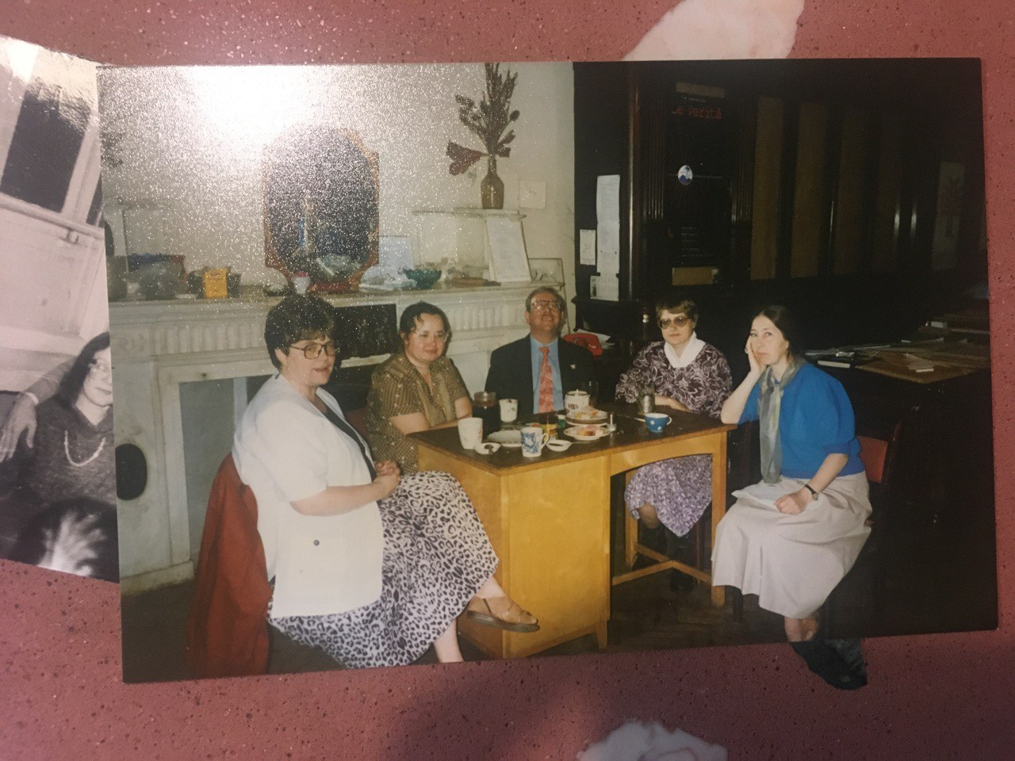

Рис. 1.

Приложение 2.

Книга Татьяны Кирилловны Никольской.

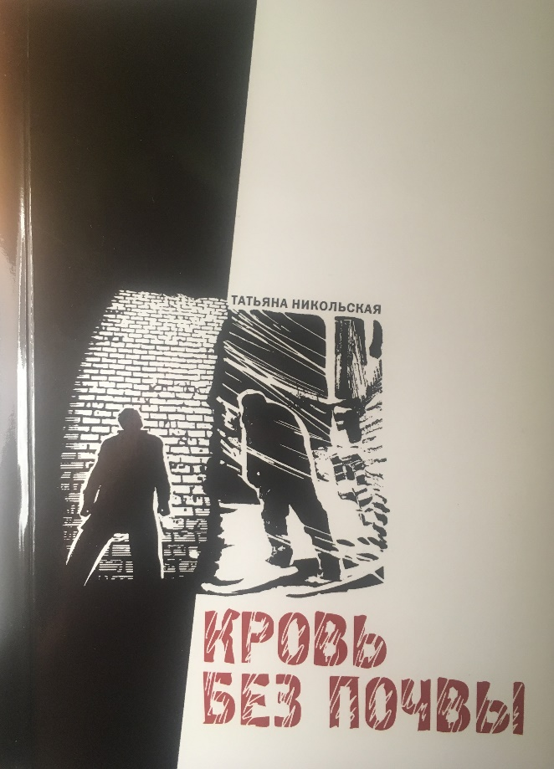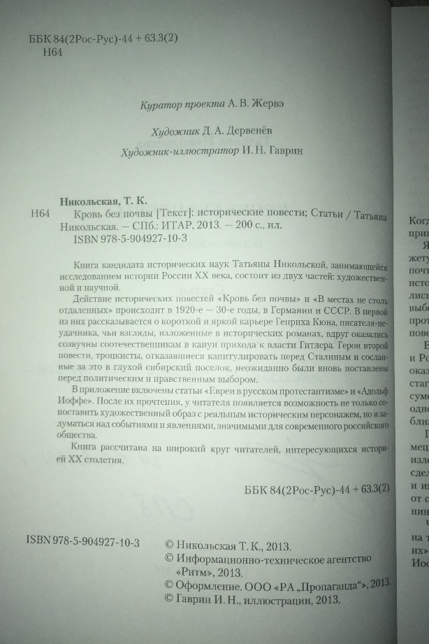

Рис 2.

**Библиографическое описание аудиофайла:**

1. Мама – Лариса Антоновна Никольская (1935–1992) – поэтесса, член Союза писателей СССР и Союза журналистов СССР, автор 3-х поэтических книг.
2. Крюи П. Г. Охотники за микробами. М., 1935. 398 с.
3. Работа Т.К. Никольской «Период насиживания у чибисов» была представлена в павильоне юннатов на ВДНХ
4. Смотреть приложение 1.
5. Давид Иосифович Раскин (20.03.1946, Ленинград) — историк-архивист, автор многочисленных работ по русской истории, источниковедению, фольклористике и теории архивного дела, поэт.
6. Надежда Михайловна Корнева — кандидат исторических наук, доцент СПбГУ, ведущий специалист в области истории отечественной судебной системы, археографии и архивоведения.
7. До 2006 года архив находился в здании Сената и Синода, но затем в связи с передачей этого здания Конституционному суду и Президентской библиотеке архив переехал в специально для него построенное новое здание на Заневском проспект, 36.
8. Рафаил Шоломович Ганелин (16 октября 1926, Ленинград — 12 октября 2014, Санкт-Петербург) — советский и российский историк, специалист в области истории России и истории международных отношений первой половины XX века. Доктор исторических наук, профессор. Член-корреспондент РАН (1991).
9. Борис Васильевич Ананьич (4 марта 1931, Ленинград — 20 июля 2015, Санкт-Петербург) — советский и российский историк, специалист в области экономической и политической истории Российской империи и истории международных отношений. Доктор исторических наук, профессор. Действительный член Российской академии наук (1994, член-корреспондент АН СССР с 15 декабря 1990 года), главный научный сотрудник Санкт-Петербургского института истории РАН, профессор СПбГУ.
10. Алексей Николаевич Цамутали (10 февраля 1931 — 28 февраля 2024) — советский и российский историк, историограф. Доктор исторических наук (1979), заслуженный деятель науки Российской Федерации (1999).
11. В 1987 году было объявлено решение снести здание гостиницы «Англетер». С 16 по 18 марта 1987-го первое градозащитное объединение «Группа спасения памятников истории и культуры Ленинграда» вело у здания протестный пикет, который поддержали многие известные деятели культуры и жители города.
12. Алексей Анатольевич Ковалёв (р. 15 сентября 1963, Ленинград) — российский археолог, общественный и политический деятель. Депутат Ленсовета (1990—1993), в 1990—1991 — председатель Комиссии по комплексному развитию и сохранению исторического центра города. Депутат Законодательного собрания Санкт-Петербурга (1994—2021). Сотрудник Института археологии РАН.

    См. интервью с А.А. Ковалёвым за 11.04.2024.
13. Абрам Давыдович Столяр (10 мая 1921 года, Мелитополь, Украинская ССР — 20 апреля 2014 года, Санкт-Петербург) — советский и российский историк, археолог, искусствовед. Доктор исторических наук (1972), профессор исторического факультета Санкт-Петербургского университета, почётный профессор СПбГУ, член международных обществ по истории первобытной культуры.
14. Андрей Юрьевич Дворниченко (род. 5 июня 1957 или 1957[1], Ставрополь) — советский и российский историк, доктор исторических наук (1993), профессор (1995), декан исторического факультета СПбГУ (2001—2011) и заведующий кафедрой истории России с древнейших времён до XX века (с 2003).
15. Юрий Давидович Марголис (7 октября 1930, Ленинград — 14 февраля 1996, Санкт-Петербург, похоронен в Шлиссельбурге) — советский и российский историк, профессор исторического факультета СПбГУ. Крупный специалист в области шевченковедения.
16. Игорь Огурцов был руководителем Всероссийского социал-христианского союза освобождения народа (ВСХСОН), ещё в начале 1960-х годов разработавшего оригинальную политическую концепцию христианско-социалистического характера. «Социал-христианская государственная доктрина, — писали в своей программе 1964 года всхсоновцы, — рассматривает как безусловное зло такую организацию власти, при которой она является призом соперничающих партий». И. В. Огурцов и его единомышленники были арестованы и осуждены на длительные сроки заключения. Пострадали и те, кто имел к всхсоновцам хотя бы опосредованное отношение.
17. Никольская Т.К. Кровь без почвы: исторические повести; Статьи. СПб., 2013. 200 с. См. приложение 2.